Муниципальное бюджетное дошкольное образовательное учреждение

«Детский сад 2 «Малыш»

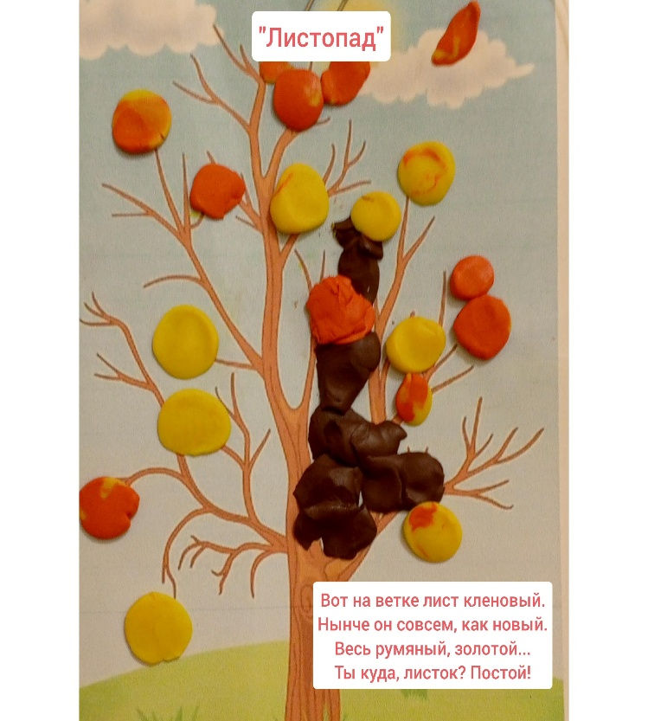

**Конспект занятия по лепке в группе раннего возраста : «Падают, падают листья…»**

Подготовила воспитатель:

Лузгина Вероника Николаевна

. п.Кадуй, 2024г.

Конспект занятия по лепке «Падают, падают листья…»

**Цель:** формировать элементарные представления об осенних изменениях в природе (похолодание, желтеют и опадают листья).

**Задачи:**

**-** Учить детей создавать рельефные изображения из пластилина – отщипывать кусочки жёлтого, красного, оранжевого цвета, прикладывать к фону и прикреплять (прижимать, примазывать) пальчиками.

- Развивать чувство цвета, тактильные ощущения.

- Развивать мелкую моторику рук.

**Предварительная работа:** беседы на тему «Осень», дидактические игры, наблюдение на прогулке, чтение стихотворений.

**Материалы:** картонные заготовки голубого цвета с изображением силуэта дерева; пластилин красного, оранжевого, жёлтого цвета; дощечки для лепки.

**Ход занятия:**

*Дети входят в группу, на ковре лежат осенние листья.*

Воспитатель:

Осень. Обсыпается

Весь наш бедный сад,

Листья пожелтелые

По ветру летят. (А.К. Толстой).

Ребята, посмотрите какое чудо! Сама осень заглянула к нам в гости. Какие красивые листочки лежат на ковре. Возьмите в руки листочек, который вам больше всего нравится.

Воспитатель: Какого у тебя цвета листочек…?

Воспитатель: А у тебя…?

Воспитатель: Какой у тебя листочек…: большой или маленький? А у тебя…? Все листья разные.

*Раздается стук в дверь. Воспитатель вносит игрушечного ёжика.*

Воспитатель: Сегодня к нам в гости пришёл Ёжик: «Здравствуйте, ребята!» (дети здороваются). Ребята, а давайте вспомним и расскажем Ёжику, какие приметы осени мы знаем: становится холоднее, небо пасмурное, часто идёт дождик, птицы улетают в тёплые края, листья на деревьях становятся жёлтыми, красными. А как называется, когда листья падают с деревьев (ответы детей). Правильно, листопад.

Воспитатель: Ребята, что-то наш ёжик грустный.

*Ёжик «шепчет» на ухо воспитателю.*

Воспитатель: Ребята, ёжик говорит, что скоро зима и все листья засыпет снегом. Знаете, что предлагает нам Ёжик (ответы детей). Ёжик предлагает нам сделать листочки из пластилина. Поможем ему? (ответы детей «Да!», дети садятся за приготовленные рабочие места).

Воспитатель: Ребята, посмотрите, что нарисовано? (Ответы детей). Воспитатель: Правильно, дерево.

Воспитатель: А что у дерева есть? (Ответы детей)

Воспитатель: Правильно, ствол и ветки.

Воспитатель: А чего дереву не хватает? (Ответы детей)

Воспитатель: Молодцы, нашему дереву не хватает листочков.

*Пальчиковая игра:*

**«Осенние листья»**Раз, два, три, четыре, пять.  
*(Загибают пальчики, начиная с большого)*  
Будем листья собирать.  
*(Сжимают и разжимают кулачки)*Листья березы,  
Листья рябины,  
Листики тополя,  
Листья осины,  
Листики дуба мы соберем,  
Маме осенний букет отнесем.  
*( «Шагают» пальчики по столу).*Воспитатель:Ребята, давайте мы с вами возьмём кусок пластилина и будем отщипывать маленькие кусочки большим и указательным пальцеми правой руки и будем прижимать их к нашему дереву. Давайте мы с вами сделаем много листьев на дереве и рядом с ним – красных, желтых и оранжевых, чтоб получился у нас листопад.

Воспитатель: Какой замечательный листопад у нас получился! Полюбуйтесь своими листочками! Они вам нравятся? (Ответы детей)Воспитатель: Ежик говорит, что ему тоже очень нравится ваш листопад и предлагает поиграть в игру.

*Проводится игра «Листопад».*

Листопад! Листопад!

Листья желтые летят!

Словно зонтики кружат!

Кружатся листочки (дети кружатся)

Покружились и на землю сели (дети присели)

Сели! Уселись и замерли! (дети не шевелятся)

Ветер дунул! 1-2-3

Оторвались от земли (дует взрослый и дети)

И взлетели высоко (дети встают),

Но до неба далеко.

Поднялись листья, разлетелись в разные стороны (дети разбегаются)

Закружились, закружились (кружатся)

Листопад! Листопад!

Листья по ветру летят (бегают)

Покружились! (кружатся)

И опять Опустились на земь спать.

Затих ветерок, и листья медленно опускаются на землю (приседают).

Воспитатель: А сейчас я предлагаю побыть вам ветром. Возьмите листочек и подуйте на него. *(Дыхательная разминка).*

Воспитатель:

- Ребята, давайте попрощаемся с ёжиком и подарим ему свои листочки.

